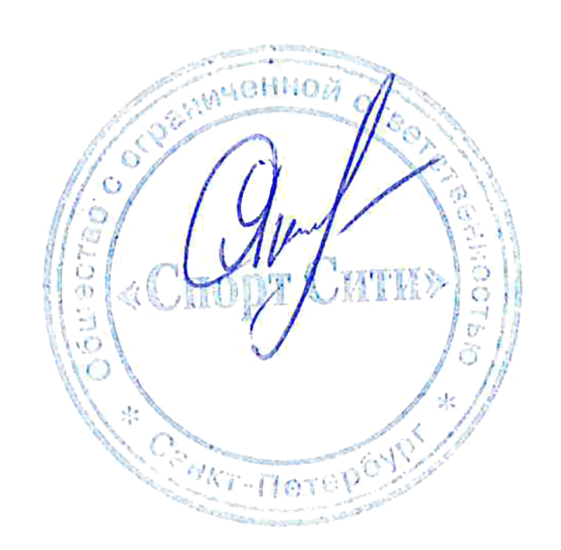 | «УТВЕРЖДАЮ»  Генеральный Директор  ООО «СпортСити»  Яковлева О.А.  «01» июля 2020г.
П О Л О Ж Е Н И Е
о спортивно-массовом мероприятии
“Осенний Павловский забег ”

Павловский забег 4 октября – соревнования по бегу на длинные дистанции, проводимые в форме забегов с массовым стартом.

Соревнования проводятся с целью развития массового любительского бега в Санкт-Петербурге и Ленинградской области.

Задачами соревнований являются:
● популяризация оздоровительного бега и бега на длинные дистанции;
● пропаганда здорового образа жизни;
● привлечение населения Санкт-Петербурга к регулярным занятиям физической культурой и спортом;
● повышение спортивного мастерства бегунов на длинные дистанции;
● патриотическое воспитание молодежи;
● повышение туристической привлекательности Санкт-Петербурга (беговой туризм).

Организатор соревнований: Общество с ограниченной ответственностью «Спорт Сити» (ГК Колвэй).
Директор соревнований: Павлов Дмитрий Геннадьевич.
Председатель попечительского совета: Перфильев Александр Сергеевич.
Спортивный директор: Дубченко Валерий.
Координатор проекта: Красавцева Оксана.

Адрес Оргкомитета: Санкт-Петербург, г. Пушкин, Привокзальная площадь, 6/2, «Колвэй».
Сайт в Интернете: https://pushkin-run.ru/
эл. почта организатора: info@pushkin-run.com

Соревнования проводятся 04 октября 2020 года.
08:00 Открытие стартового городка
08:00-10:45 Регистрация и выдача стартовых пакетов;
08:00-10:55 Работа раздевалок и камер хранений на прием
10:50 Зажигательная разминка
10:55 Торжественное открытие Павловского забега
11:00 Старт забега на дистанции 21 км ,10 км, 3 км.
12:00 Награждение победителей и призеров на дистанции
14:00 Закрытие трассы соревнований

Старт и финиш забегов – В Павловском парке, на Площади Гуляний. Маршруты забегов проходят по территории Павловского парка - грунтовые и и лесные дороги.

Дистанции:
21 км 097 м (полумарафон) состоит из двух больших кругов и малого круга;
10 км – один большой круг;
3 км – один круг (малый).

Соревнования проводятся среди мужчин, женщин, юношей и девушек на личное первенство в абсолютном зачёте и в возрастных группах:

Дистанция 21 км 097 м
М-20 (18-39 лет) Ж-20 (18-39 лет)
М-40 (40-49 лет) Ж-40 (40-49 лет)
М-50 (50-59 лет) Ж-50 (50-59 лет)
М-60 (60-69 лет) Ж-60 (60-69 лет)
М-70 (70 лет и старше) Ж-70 (70 лет и старше)

Дистанция 10 км
М-16 (16-17 лет) Ж-16 (16-17 лет)
М-20 (18-39 лет) Ж-20 (18-39 лет)
М-40 (40-49 лет) Ж-40 (40-49 лет)
М-50 (50-59 лет) Ж-50 (50-59 лет)
М-60 (60-69 лет) Ж-60 (60-69 лет)
М-70 (70 лет и старше) Ж-70 (70 лет и старше)

Дистанция 3 км
М-13 (13-15 лет) Ж-13 (13-15 лет)
М-16 (16-17 лет) Ж-16 (16-17 лет)
М-20 (18-39 лет) Ж-20 (18-39 лет)
М-40 (40-49 лет) Ж-40 (40-49 лет)
М-50 (50-59 лет) Ж-50 (50-59 лет)
М-60 (60-69 лет) Ж-60 (60-69 лет)
М-70 (70 лет и старше) Ж-70 (70 лет и старше)

Возраст определяется на дату забега (04.10.2020г.)
Победители в абсолюте определяются по времени с объявления старта до пересечения участником финишной линии («ган-тайм»), в возрастных группах – по чистому времени («чип-тайм»).
На соревнованиях применяется система электронного хронометража с контрольными отметками на дистанции.

Заявки на участие подаются путем регистрации на мероприятие сайте o-time.ru с 01.07.2020 по 02.10.2020. Регистрация офлайн возможна на ЭКСПО 3 октября 2020 при наличии свободных стартовых пакетов. Лимит участников - 1000 человек.

К участию в соревнованиях допускаются участники, имеющие действующий медицинский допуск (дата получения – не более 6 месяцев до даты проведения соревнований) к участию в соревнованиях по бегу с указанием дистанции. Для иностранных граждан медицинский допуск не требуется.

Получение стартовых пакетов состоится 3 октября 2020. Место выдачи будет опубликовано на сайте Организатора на позднее, чем за неделю до соревнований.
Для получения стартового пакета необходимо оплатить стартовый взнос, заполнить расписку об ответственности и предъявить медицинский допуск. За несовершеннолетних участников заполнить расписку об ответственности должен заполнить его законный представитель.

Победители и призеры в абсолюте (первые три места) и в возрастных группах (первое место) соревнований награждаются ценными призами, дипломами и медалями.
Награждение участников в возрастных группах производится при участии в соревнованиях в возрастной группе не менее 2-х участников. Участник, не явившийся на церемонию награждения – не награждается. Если участник участник является призёром в абсолюте, то в возрастной группе он не награждается.

Каждый финишировавший участник получает памятную медаль.

Стартовый взнос участника:
 |  | Павловский забег
 |  | 21 |  | 10 |  |  | 3
 | По 20.08.20 | 1200 |  | 800 |  |  | 500
 | По 15.09.2020 | 1600 |  | 1200 |  |  | 800
 | По 02.10.2020 | 1900 |  | 1300 |  |  | 900
 | ЭКСПО | 2500 |  | 1800 |  |  | 1500
Юноши и девушки моложе 20 лет скидка 25%
Мужчины от 60 лет и женщины от 55 лет с гражданством РФ действуют скидки 25%
Участники ВОВ и инвалиды 1,2 группы (по предъявлению подтверждающего документа) скидка 25%
Передача оплаченной заявки другому участнику возможна до 20.09.2020. Стартовый взнос не возвращается.

Обеспечение безопасности участников и зрителей производится в соответствии с:
● Федеральным законом от 04.12.2007 N 329-ФЗ "О физической культуре и спорте в Российской Федерации"
● Постановлением Правительства Российской Федерации от 18.04.2014 г. N 353 "Об утверждении Правил обеспечения безопасности при проведении официальных спортивных соревнований"
● Приказ Министерства здравоохранения РФ от 1 марта 2016 г. № 134н «О Порядке организации оказания медицинской помощи лицам, занимающимся физической культурой и спортом»

Фото и видеосъемка Видео и фотосъемка марафона. В соответствии с Федеральным Законом № 329-ФЗ от 04.12 2007 «О физической культуре и спорте в Российской Федерации» организаторам принадлежат все права на освещение марафона посредством видео или фотосъемки. Лица, планирующие снимать или фотографировать проведение марафона должны пройти официальную аккредитацию у пресс-атташе марафона. Использование видео и фотосъемки в коммерческих целях допускается только с письменного разрешения организаторов.

В случае отмены мероприятия по причинам не зависящим от Организатора, денежные средства участнику не возвращаются.

Положение является официальным вызовом на соревнования

